Приложение 1

ЗАЯВКА УЧАСТНИКА
ХIII Всероссийской научно-практической конференции
«Диалоги о культуре и искусстве»

Фамилия
Имя
Отчество
Место работы
Должность
Ученая степень
Ученое звание
E-mail
Телефон
Почтовый адрес
Секция конференции
Название доклада
Ключевые слова
Аннотация доклада (500 знаков)
Форма участия (онлайн / заочная)

Электронный адрес предоставления заявок и статей:
nirpgik@mail.ru
Приложение 2
ОБРАЗЕЦ ОФОРМЛЕНИЯ СТАТЬИ
для сборника ХIII Всероссийской научно-практической конференции
«Диалоги о культуре и искусстве»

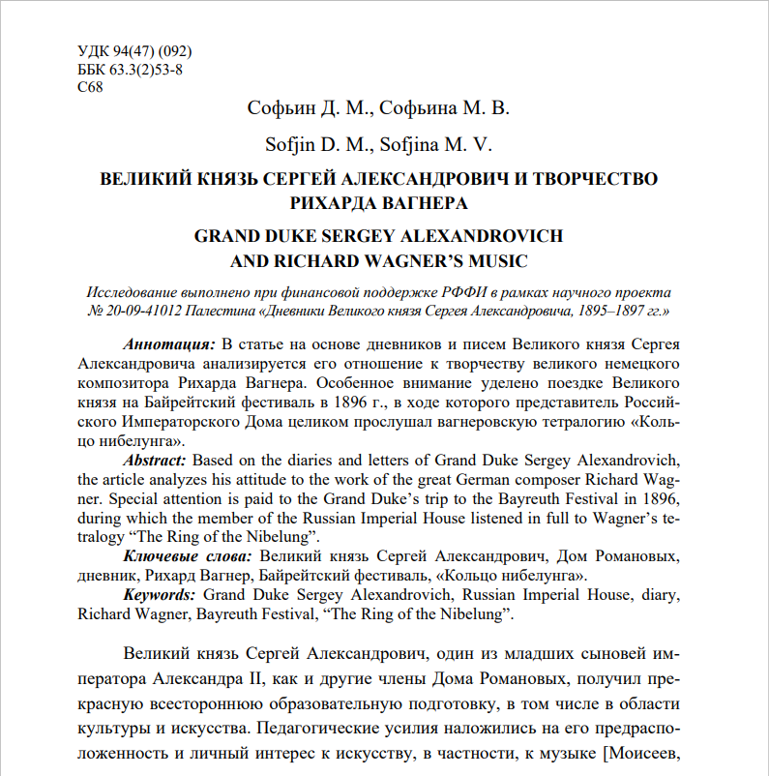

<…>
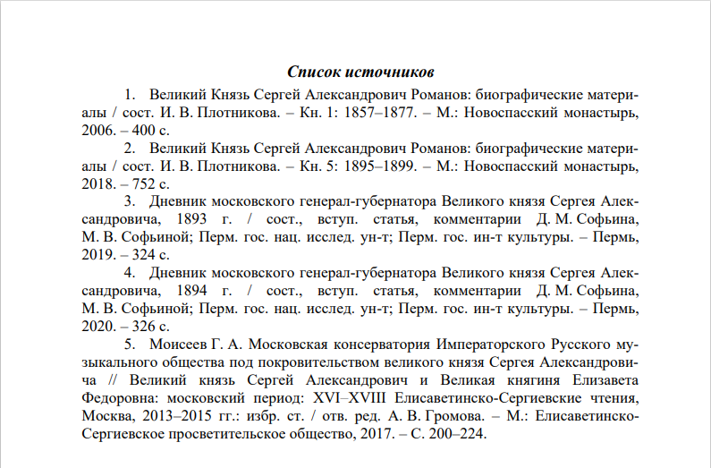
Статья публикуется впервые, дата
фамилия, имя, отчество автора, ученое звание, ученая степень, должность,
место работы (подробно без аббревиатур), почтовый индекс, адрес,
контактный телефон и e-mail каждого соавтора
Электронный адрес предоставления заявок и статей:
nirpgik@mail.ru

